PERGAULAN MAHASISWA
Tinjauan Teologis Tentang Pengaruh Pergaulan Terhadap Minat
dan Kedisiplinan Belajar Mahasiswa STAKN Toraja Angkatan 2012

Diajukan Kepada Sekolah Tinggi Agama Kristen Negeri (STAKN) Toraja
Sebagai Salah Satu Persyaratan Guna Memperoleh Gelar Sarjana Pendidikan
Kristen (S.Pd.K)
OLEH
OLEH : INDRA Y ANI LOLO
20113193
JURUSAN PENDIDIKAN AGAMA KRISTEN
SEKOLAH TINGGI AGAMA KRISTEN NEGERI (STAKN)
TORAJA 2014/2015

HALAMAN PERSETUJUAN
Skripsi dengan judul : PERGAULAN MAHASISWA
Subjudul .‘Tinjauan Teologis Mengenai Pengaruh Pergaulan
Mahasiswa Terhadap Prestasi Belajar Mahasiswa
Angkatan STAKN Toraja
Disiapkan Oleh :
' Nama : INDRA YANILOLO
*
Nirm : 20113193
Jurusan : Pendidikan Agama Kristen
Setelah diperiksa dan diteliti, ternyata telah memenuhi persyaratan dan telah
dipertahankan untuk mengikuti ujian skripsi.
Mengkendek, 17 Juni 2015
Dosen Pembimbing,
Pembimbing I,

Drs.~Nat; nae Sesa, M.Si
NIP.195^7111978031002
Pembimbing H,

Dr. Joni Tapingku,M.Th
NIP.197704122006041002

Sub Judul | : Pengaruh Peergaulan terhadap minat dan kedisiplinan belajar mahasiswa  Angkatan 2012 STAKN Toraja
Ditulis oleh | : Indrayani LoLo
Jurusan | : Pendidikan Agama Kristen (PAK)

Dosen Pembimbing :
Telah uji dan dipertahankan oleh penulisnya didepan Panitia Ujian Sarjana (SI) Sekolah
Tinggi Agama Kristen Negeri (STAKN) Toraja pada tanggal 29 juni 2015 dan dinyatakan
lulus dengan Predikat kelulusan memuaskan.
Mengkendek, 29 juni 2015
Dewan Penguji

NIDN. 0908086203

Panitia Ujian Skripsi
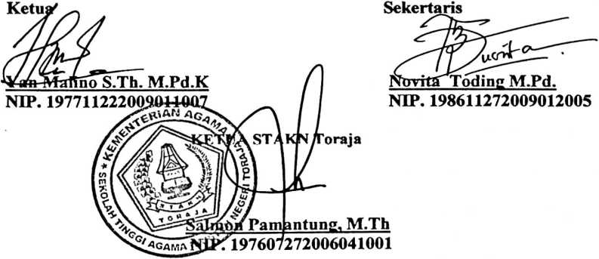
ABSTRAK
INDRA YANT LOLO, tahun 2015,menyusun skripsi dengan judul
“Tinjauan Teologis Tentang Pengaruh Pergaulan Mahasiswa Terhadap Minat dan
Kedisiplinan Belajar Mahasiswa Angkatan 2012 STAKN Toraja.
Pergaulan sangat mempengaruhi Minat dan Kedisiplinan belajar
seseorang. Ketika ada sesorang yang tidak pernah bergaul dengan teman-
temannya di kampus atau di lingkungan sekitarnya maka orang tersebut akan
kesulitan dalam mengerjakan tugasnya. Seseorang bergaul dengan teman-
temannya di kampus atau lingkungannya dapat juga mempengaruhi prestasi
belajarnya karena ketika mahasiswa bergaul dengan teman-teman mahasiswa di
kampus orang tersebut mudah menyelsaikan tugas-tugas yang diberikan oleh
dosen.Sebaliknyajika pergaulan itu di salahgunakan akan berpengaruh juga pada
prestasi belajar mahasiswa.
Untuk itulah masalah di atas mendorong penulis untuk meneliti bagaimana
pengaruh pergaulan mahasiswa terhadap prestasi belajar mahasiswa angkatan
2012 STAKN Toraja. Dalam penelitian ini penulis menggunakan penelitian
kuantitatif.
Masalah tersebut sangat menarik penulis untuk mengkaji lebih dalam
sehingga penulis berusaha untuk meneliti dan mengkajinya. Penelitian ini
merupakan gambaran umum bahwa pengaruh pergaulan mahasiswa sangatlah
berpengaruh pada minat dan kedisiplinan belajar seseorang.

